

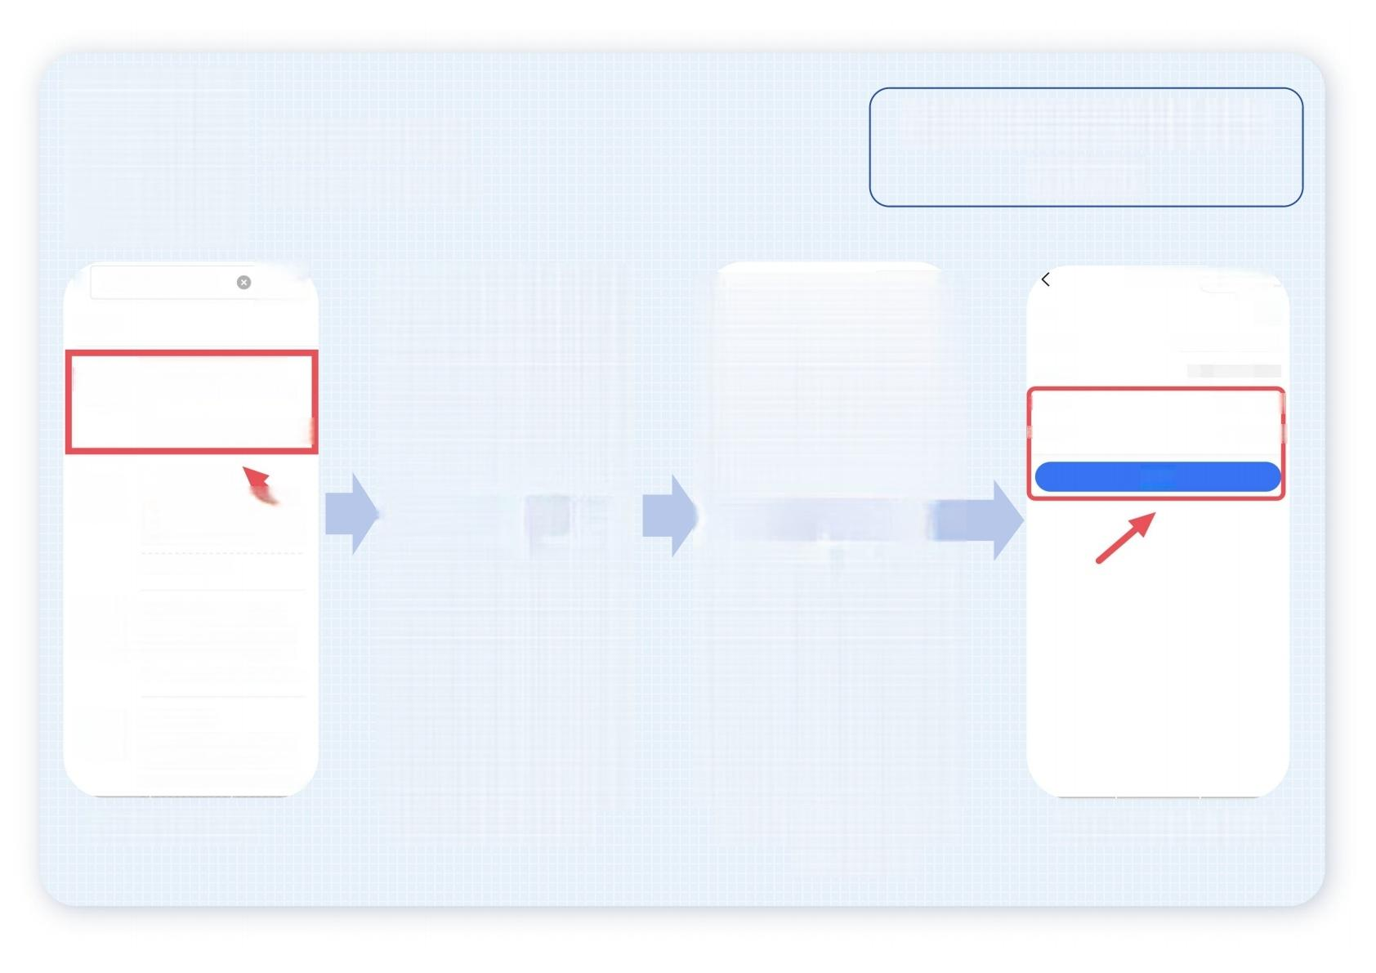
微信搜索小程序
甘肃省医疗保障局

      < 甘肃省医疗保障局  搜索  小程序  甘肃省医疗保障局政府  CS  宣传基本国策、传递权威信 息  中国医疗保障  甘肃省医疗保障局 使用过  我 的医 保凭 证  医保电子凭证是由国家区疗 保障局监制，用于线上医  深圳市腾… 315个朋友使用过  4.2分(1万+条)>  国家异地就医备案政府  实现试点省份或城市医保参 保人员通过国家平台提供…  国家医疗… 16个朋友使用过  我的社保卡  该小程序主体功能为社保线 上服务，包括社保卡绑定…  深 圳 市 腾 … 55个朋友使用过  搜索【小程序】 | 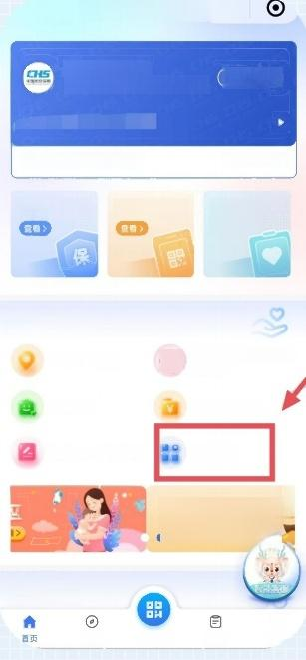  甘肃医保公共服务平…  国家医疗保障局监制  医保码(医保电子凭证)  医保个人账户余额(元)  医保使用记录 电子处方服务  I 热点服务  异地就医备案  亲情账户  城乡居民参保登记  家 庭 共 济 代 缴  功能便捷高效去看看》  1 便民服务  服务 医保码 资讯  基本医疗保险关系转 移接续  生育津贴支付  兰州市  家庭共济  更多服务  8 我的  ****  e  选择【更多服务】

医保支付密码修改操作 仅需四 步

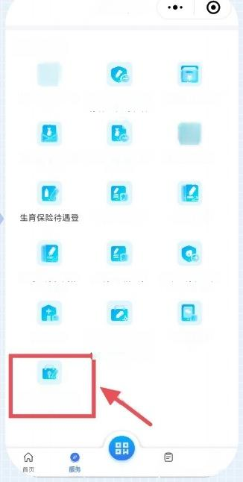  服务平台  I 业务办理  口  城乡居民参保登 记  灵活就业人员暂 停缴费  电子处方服务  记  生育津贴支付  基本医疗保险参  保人员享受门诊  绿特病病种待遇 认定  医保支付密码修  医保码 资讯  城乡居民基本医 疗保险暂停参保  登记  灵活就业人员参  保登记  基本医疗保险关 系转移接续  生育医疗费用报 销登记  个人医保缴费  异地就医备案  亲情账户  转诊转院  线上就医  8 我的 | 医保支.… … ◎
 | 姓 名  证件类型 证件号码  新密码  确认密码 | 居 民 身 份 证 ( 户 口 簿 ) >  请输入新密码  请输入新密码
提交

输入【新密码提交】
下滑【选择医保支付 密码修改】

